Вот загрустил раз кот, что подходит зима, а сапог-то и нет.
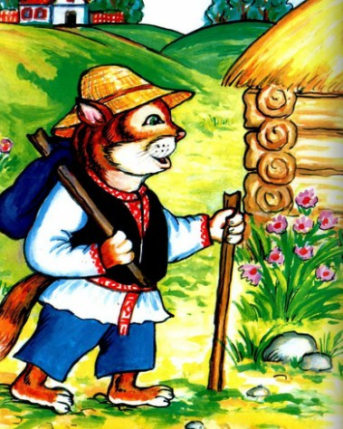Собрался он в город, идёт покупать сапоги себе и жене.Прошёл немалую часть дороги, повстречался с лисом.
Лис ему и говорит:— Куда это вы, пан Котофей, идёте?Кот отвечает:— Иду в город себе и жене сапоги покупать, а то вот подходит зима, босому ходить холодно.А лис говорит:— Тут есть хороший сапожник — Волчок, ступай и купишь себе сапоги.
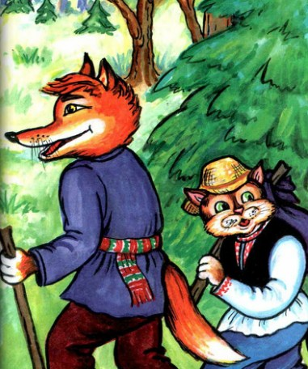Идёт лис впереди — дорогу показывает, а кот следом за ним. И завёл лис кота в чащу. А кот глупый, не знает, что в чащах живут лисы, он-то ведь сельский, в лесу ему бывать не приходится.Только очутились они в чаще, а лис и говорит коту:— Давай деньги, а не то тебе смерть!А кот говорит:— Смилуйся, уж я куплю сапоги и тебе, и жене, и детям, только отпусти ты меня отсюда живым.Захотелось лису получить сапоги, самому-то в город идти ему боязно. Сговорились и идут вдвоём в город сапоги покупать.
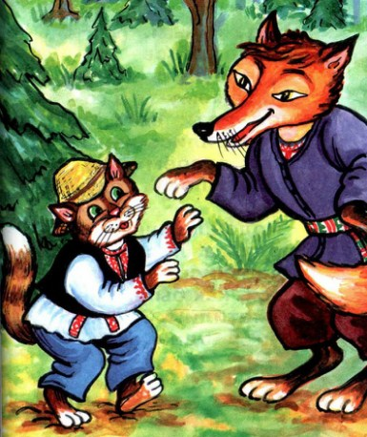Подошли они к городу, а лис идёт крадучись, опасается, как-бы его не заметили. Зашли они в переулочек, Лис и говорит:—Я здесь, у калитки, тебя подожду, а ты сходи посмотри, есть ли сапоги готовые.Кот ушёл. А тут мимо лиса люди проходили. Увидели они лиса — всполошились.
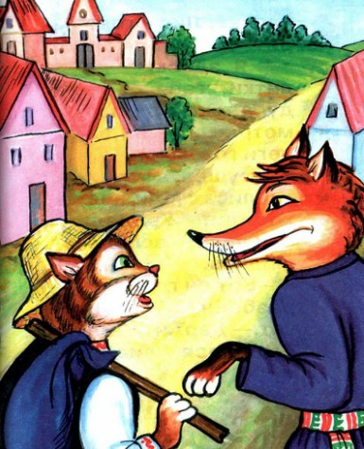— Вот он где, лис-разбойник, — кричат, — держите его!Вырвался лис и убежал. Уж не стал и сапог дожидаться.
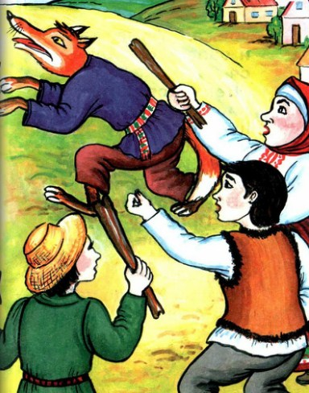Вернулся кот, а лиса нет. Тогда пошёл кот в лавку, купил себе и жене сапоги. И тут встретил пса Брыська. Брысько говорит:— Провожу я тебя, а то как бы чего плохого не случилось.Дошли они до чащи. А лис со своими дружками уж кота поджидает, отплатить ему хочет за то, что лис в городе страху натерпелся.Увидел кот лиса и говорит Брыську:— Вот он меня уже дожидается!Отвечает Брысько:— Не бойся, постой здесь. Вот я с ним сейчас поздороваюсь.
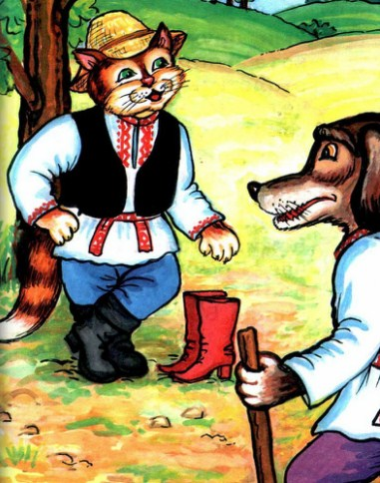
Подходят они друг к другу поближе. Как набросился пёс на лиса , тот бежать. А дружки лисовы ещё раньше разбежались.
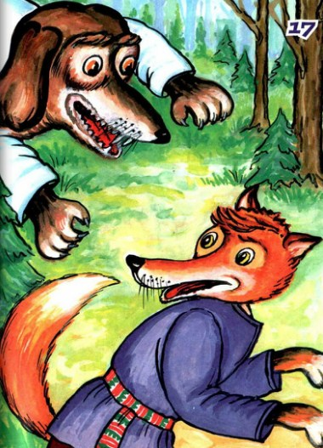
Собрался Брысько к себе домой возвращаться, а кот за добрую помощь пригласил его к себе в гости.И жил себе с той поры кот привольно и беззаботно. А лисы, если встретятся где бывало в лесу с Брыськом, то уж его стороной обходять.Вот вам и сказочка, а мне бубликов связочка.
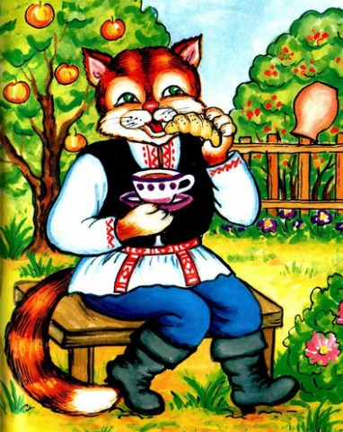
Иллюстрации: Т.Чернова.

